Torsdagscafé

Våren 2024

**Plats:** Matsalen

Ribbingsgatan 11

**Tid**: 13.00-14.30

Anmälan till **TEAMS**

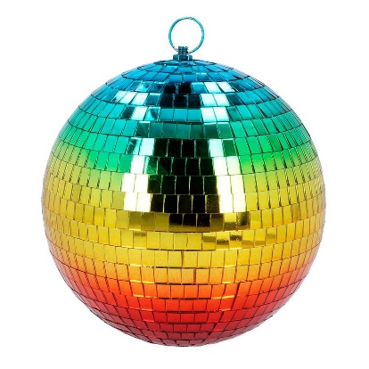

25/1-24 Hans spelar

8/2-24 Quiz

22/2-24 Melodifestival quiz med Sanna

7/3-24 Karaoke

21/3-24 Bingo

4/4-24 Hans spelar

18/4-24 Disco

2/5-24 Vårsånger

16/5-24 Karaoke

30/5-24 Bingo

13/6-24 Hans spelar